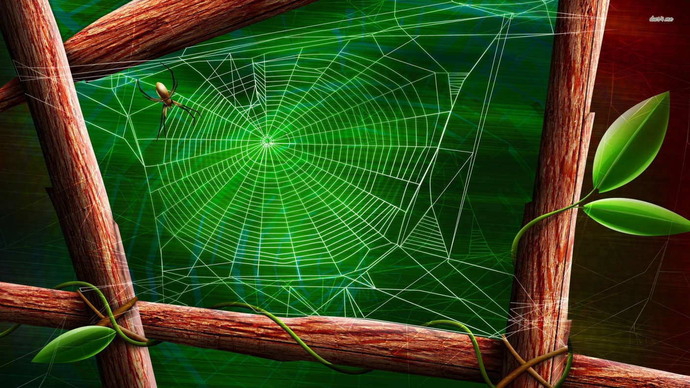

**Конспект занятия по аппликации**

**в старшей группе**

**«Паучок»**

**Цель:** развитие интереса к аппликации

**Задачи:**

Образовательные:

* учить детей работе в новой технике выполнения аппликации – аппликация из скрученных жгутиков.
* учить создавать композицию, используя всю площадь листа, гармонично размещать детали аппликации.
* закрепить умение работать с трафаретом.
* продолжать учить сочетать различные приемы выполнения аппликации для создания красивой, гармоничной композиции, применяя полученные ранее знания;

Развивающие:

- закреплять навыки коммуникативного поведения;

- развивать творческие способности детей

- развивать мелкую моторику рук;

- развивать тактильное восприятие, используя бумагу различной фактуры;

Воспитательные:

- воспитывать интерес к художественному творчеству;

- самостоятельность;

- художественный вкус.

**Материалы:** квадраты синего и коричневого картона с трафаретом паутины, полоски цветной черной и синей бумаги, квадраты цветной оранжевой бумаги, розетки с клеем, кисточки, ножницы, салфетки белого цвета.

**Ход занятия**

**Воспитатель:** Ребята, сейчас я хочу рассказать вам одну историю.

Жил-был на свете маленький паучок. Его звали «Кроха». Паучок сплел себе красивую паутинку под березовым листочком. Там он и спал, там встречал своих друзей. А крона березы спасала его дом от дождя. Но вот однажды на лес налетел ураган. Паучок чуть не погиб, так как паутинка его порвалась, и он едва удержался за ее край. Кроху бросало из стороны в сторону до тех пор, пока не прекратился ветер. Без сил паучок упал на ветку березы. Он остался без домика, и начавшийся дождь его промочил насквозь. Я думаю, паучку нужно помочь построить новый дом, свить красивую паутинку и позвать других паучков в гости. Вы с этим, согласны, ребята?

**Воспитатель:** сейчас давайте рассмотрим паучка, который получился у меня. Кто может описать паучка,: из каких деталей он сделан, сколько у него лапок, какой формы туловище, какого цвета бумагу нужно взять для лапок, туловища, глаз?

**Ответы детей**.

**Воспитатель:** Давайте с вами вспомним, чтобы одновременно получилось много ножек, как надо сложить цветную бумагу?

**Дети:** Гармошкой. (Ответ сопровождается показом)

**Воспитатель:** А как сделать глаза паука?

**Дети:** Нудно полоску оранжевой и черной бумаги сложить пополам, чтобы получился квадрат. А затем, закругляя углы у квадрата вырезать круги. (Ответ сопровождается показом)

**Воспитатель:** А как нужно сделать туловище паучка?

**Дети**: Нужно у заготовки черного цвета, прямоугольной формы склеить концы между собой, чтобы получился конус. (Ответ сопровождается показом)

**Воспитатель:** И так, когда все элементы нашей аппликации готовы, нужно их собрать в одно целое. (Определяется последовательность работы).

**Воспитатель**: А сейчас мы немного отдохнем.

Я прошу подняться вас – это раз.

Повернулась голова – это два.

Руки вверх, вперед смотри – это три.

Руки разведем по шире на четыре.

С силой пальцы сжать, разжать – это пять.

Всем ребятам тихо сесть – это шесть!

**Воспитатель:** Ребята, нам осталось только сделать паутинку для паучка. Чтобы паутинка получилась красивой и похожа на настоящую, для этого я хочу вас познакомить с новым способом аппликации, который мы еще не применяли. Это аппликация из скрученных жгутиков. (Воспитатель демонстрирует выполненный им образец из скрученных жгутиков). Я научу вас, как это сделать. Для этого нам понадобятся салфетки белого цвета и ножницы. Сначала нужно нарезать полоски из салфетки. Как выдумаете, а почему именно из салфетки, а не из альбомной бумаги?

**Дети:** Салфетка мягкая. Легко будет скручиваться.

**Воспитатель:** полученные полоски из салфеток я двумя пальцами скручиваю жгутиком. Вот так (показывает). Посмотрите, какой жгутик получился тонкий, его можно складывать и загибать в любых направлениях, под любым углом. Затем мы берем картон, где нарисован трафарет паутины. Аккуратно, кисточкой мы наносим клей на трафарет паутины, стараясь сделать более тонкие линии клеем и не выходя за края трафарета. Берем жгутик и наклеиваем его на картон, прижимая пальцем, постепенно заполняя весь трафарет. Если вы постараетесь и сделаете все аккуратно, то у вас получится красивая, ажурная паутинка для паучка.

**Воспитатель:** Давайте подготовим наши пальчики к работе.

**Физкультминутка «Паучки»**

Паучок ползет по ветке, (Руки скрещены; пальцы каждой руки "бегут")

А за ним ползут и детки. (По предплечью, а затем по плечу другой руки).

Дождик с неба вдруг полил (Хлопок ладонями по коленям).

Паучка на землю смыл. (Выполняем стряхивающее движения кистями рук).

Солнце стало пригревать (Ладони боковыми сторонами прижаты друг к другу, пальцы растопырены, качаем руками)

Паучок ползет опять, (Пальцы каждой руки "бегут")

А за ним ползут все детки, (По предплечью, а затем по плечу другой руки),

Чтобы погулять по ветке. (А затем по голове).

**Воспитатель:** Отдохнули. Но прежде, чем приступить к работе, давайте скажем такие слова: «Сяду прямо, не согнусь, за работу я возьмусь». Вот теперь можно приступить к работе.

В процессе деятельности детей воспитатель поощряет самостоятельность, аккуратность, творчество. Тем детям, которые затрудняются в работе, воспитатель оказывает помощь.

После самостоятельной работы дети рассматривают готовые работы.

**Воспитатель:** Сколько паучков у нас получилось! Какая у них красивая паутинка. Нелегко жить паучкам в лесу. То дождь их намочит, то ветер паутину порвет. А иногда какой-нибудь ребенок, не думая о паучках, разрушит их дома. А ведь паутинка так красива! Особенно после дождя, когда оставшиеся капельки воды сверкают на солнце, переливаются всеми цветами радуги. В природе нет ничего лишнего, потому берегите каждого обитателя нашей планеты, будь то маленький паучок или огромный кит.

Всем спасибо, все молодцы!